复习：“前后端分离”的项目架构  
 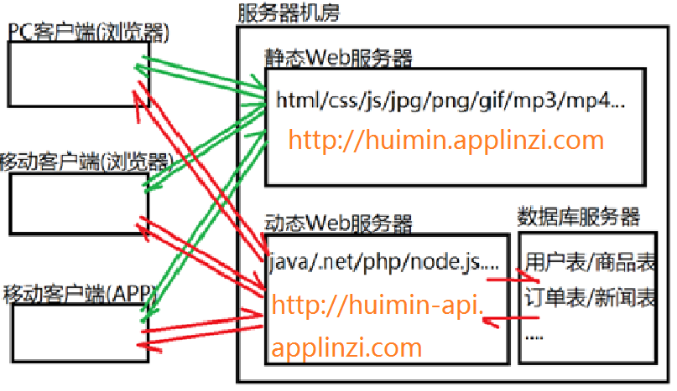

|  |
| --- |
| **API 1.1：向客户端输出“排名前12位的最新课程”**  GET /course/newest |
| **API 1.2：向客户端输出“排名前12位的最热门课程”**  GET /course/hottest |
| **API 1.3：向客户端分页发送课程信息，用于"课程列表页"**  GET /course/list?tid=2&pno=5 |
| **API 1.4：向客户端发送指定课程的详情**  GET /course/detail?cid=23 |
| **API 2.1：向客户端输出“前5位讲师的精简信息”**  GET /teacher/short |
| **API 2.2：向客户端分页输出“讲师的完整信息”**  GET /teacher/full?pno=2 |
| **API 3.1：向客户端分页输出“校区信息”**  GET /school/list?pno=2 |
| **API 4.1：完成用户注册**  POST /user/register |
| **API 4.2：完成用户登录**  POST /user/login |

一、Git和Github  
 项目中，经常需要文件共享、内容合并、历史回溯、代码找回、开发过程追踪等功能，必需有相关的“源代码管理系统(Source Code Management)”软件。常见SCM软件有：CVS、SVN、Git。

|  |
| --- |
| **Git Repository = File + History** |
| **本地仓库：**每个开发者在自己电脑上维护的文件和历史  **远程仓库：**所有的开发者可以将自己本地仓库中的内容合并到一个公共的远程仓库 |
| 每个公司可以建立自己的远程仓库，也可以将本公司的项目远程仓库托管到类似github.com网站。 |

Git的使用步骤：  
 ①下载并安装Git客户端软件  
 ②运行Git客户端软件，告诉它当前开发者的姓名和邮箱  
 git config --global user.name "LiWenhua"  
 git config --global user.email "lwh@tedu.cn"  
 ③创建一个用于保存项目文件的目录，将其初始化为Git仓库；也可以克隆远程的一个Git仓库到本地，也可以一个项目目录。  
 ④开发者在本地项目仓库中创建/删除/修改文件或目录，添加到本地仓库缓存区，最后再一次性提交到本地仓库  
 ⑤晚上下班前，记得把本地仓库中的提交历史推送到远程公共仓库  
 ⑥第二天上班时，每个开发者都应该从公共仓库中拉取昨天所有的更新到本地仓库  
  
二、使用新浪云创建Node.js动态Web服务器的步骤  
①登录新浪云，创建新的云应用：Node.js，输入一个自己想要的域名，例如：huiminapi.applinzi.com  
②进入Node.js应用的控制台，启用“共享型MySQL数据库”，将iweb.sql中的SQL语句导入此数据库——不能删除也不能创建新的数据库，只能在其提供的唯一的数据库中创建表，插入新记录  
③进入Node.js应用控制台，在“代码管理”中查看自己的仓库地址，并拷贝下来  
④在一个空白目录下，开始克隆新浪云提供的Git仓库  
 git clone https://git.sinacloud.com/xxxxxx  
 在当前目录下会得到一个空白的仓库，只包含一个隐藏文件夹.git  
⑤在空白仓库中拷贝/编写/添加/修改项目文件  
⑥将工作区的修改添加到git暂存区  
 git add .  
⑦将git暂存区中的修改提交的本地仓库  
 git commit -m "说明消息"  
⑧将本地仓库中的提交推送到远程仓库(当前仓库的来源仓库)  
 git push origin  
 注意：此步非常容易出错！请稍后重试  
⑨可以使用客户端浏览器测试访问Node.js服务器  
 http://xxxx.applinzi.com/course/newest